МАДОУ Детский сад
Комбинированного вида №56 «Ромашка»

Конспект
познавательно-исследовательской деятельности
в подготовительной к школе группе
№ 7 «Пчёлки»
«Удивительные свойства воздуха»

Воспитатель: Хохлова Н.Н.

Ноябрь
2015г.
Интеграция образовательных областей: «Речевое развитие», «Познавательное развитие», «Художественно-эстетическое развитие», «Физическое развитие» «Социально-коммуникативное развитие».
Программные задачи:
Образовательные:
- Систематизировать и обобщить ранее полученные знания.
- Способствовать расширению знаний детей о свойствах воздуха: не имеет цвета, невидим, не имеет формы, не имеет запаха, имеет вес, легче воды, движение воздуха – ветер.
Развивающие:
- Развивать способность устанавливать причинно-следственные связи на основе элементарного экспериментирования и делать выводы;
- Развивать мышление, память, речь, интерес к познавательной деятельности;
- Вызвать интерес к совместному выполнению заданий, создать доброжелательный настрой;
- Развивать глазомер, мелкую моторику рук.
Воспитывающие:
- Воспитывать любознательность, взаимопомощь, бережное отношение к окружающей среде;
Предварительная работа:
Наблюдения на прогулке, беседы о воздухе, о рассматривание иллюстраций, исследовательская деятельность, складывание поделок из бумаги, чтение художественной литературы, рисование на тему «Как человек использует воздух».
Материал и оборудование: Интерактивная доска, ноутбук, проектор, карты схемы на интерактивной доске «Свойства воздуха», карта-схема «Движение воздуха», буквы для составления слова «воздух», самолеты и кораблики из бумаги, баночка с крышкой с ароматом, вертушки, воздушные шары, красивая коробка, таз с водой, камень, губка, мяч резиновый; предметные картинки с изображением ветреной мельницы, воздушного змея, флюгера, парашюта, парусника; гуашь.
По количеству детей: мыльные пузыри, стаканчики, трубочки для коктейля, листы бумаги, полиэтиленовые пакеты.

Ход занятия:
Воспитатель: Ребята, нам с вами прислали красивую коробку с подарками и письмо. Давайте прочитаем его.
Ребенок читает: «Здравствуйте ребята! Я волшебник из сказочной страны. Слышал, что вы много знаете и умеете. Посылаю вам волшебную коробку с подарками. Коробка откроется только, тогда когда вы разгадаете все секреты. Удачи!»
Воспитатель: Для начала отгадайте загадку, а отгадку нужно выложить из букв на доске.
Он – прозрачный невидимка
Легкий и бесцветный газ
Невесомою косынкой
Он окутывает нас.
Он в лесу, густой, душистый
Как целительный настой
Пахнет свежестью смолистой,
Пахнет дубом и сосной.
Летом он бывает теплым,
Веет холодом зимой
Когда иней лег на стекла
Пышной белой бахромой
Мы его не замечаем
Мы о нем не говорим
Просто мы его вдыхаем
Ведь он нам необходим.
- Что это? (воздух). Правильно это воздух, давайте выложим это слово на доске.
Дети выкладывают слово «воздух».
Воспитатель: ребята, а как вы думаете, у воздуха есть секреты? (да). Сегодня мы с вами разгадаем все секреты воздуха (конверты со схемами «Свойства воздуха»)
Вот и первый секрет «Я – невидимка», в комнате, в любом свободном пространстве. Что это может означать?
Воспитатель: Воздух везде и повсюду – на улице в комнате, в любом свободном пространстве. Мы привыкли его не замечать. Ребята, а для чего нужен воздух? (мы им дышим). Правильно. Давайте вдохнем воздух через нос, чувствуете, как он наполняет наши легкие, а теперь выдохнем через рот. Так происходит газообмен нашего организма и окружающей среды.
Воспитатель: А кому еще нужен воздух? (растениям, животным, насекомым). Правильно всему живому на земле нужен воздух.
Опыт №1.
Воспитатель: Ребята давайте докажем, что воздух действительно есть. Мы его сейчас поймаем. Возьмите полиэтиленовый пакет. Посмотрите, что в нем? (он пуст) Правильно он пустой. Смотрите, какой он тоненький. Теперь мы набираем в пакет воздух и закручиваем. Что произошло с пакетом? (ответы детей). Пакет изменил форму, он полон воздуха. На что он похож? (на подушку…) теперь мы раскроем пакет и выпустим воздух. Что изменилось? (пакет стал пуст, воздух вышел). Мы с вами поймали воздух, а потом выпустили.
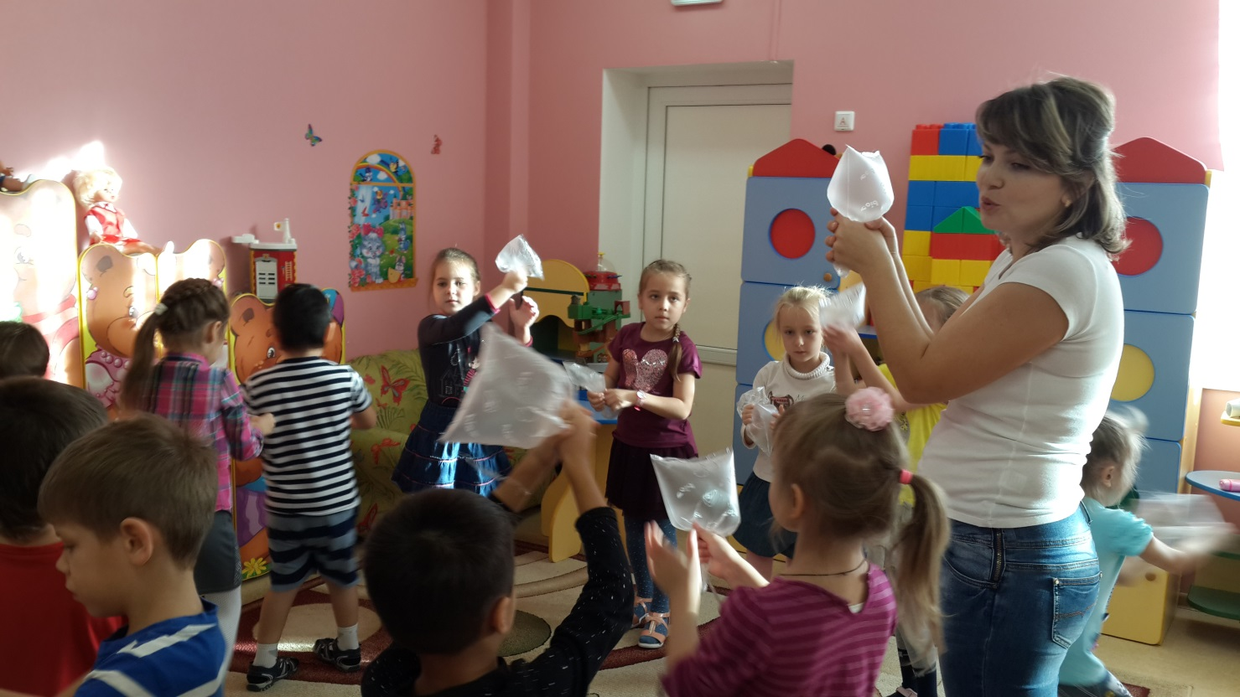

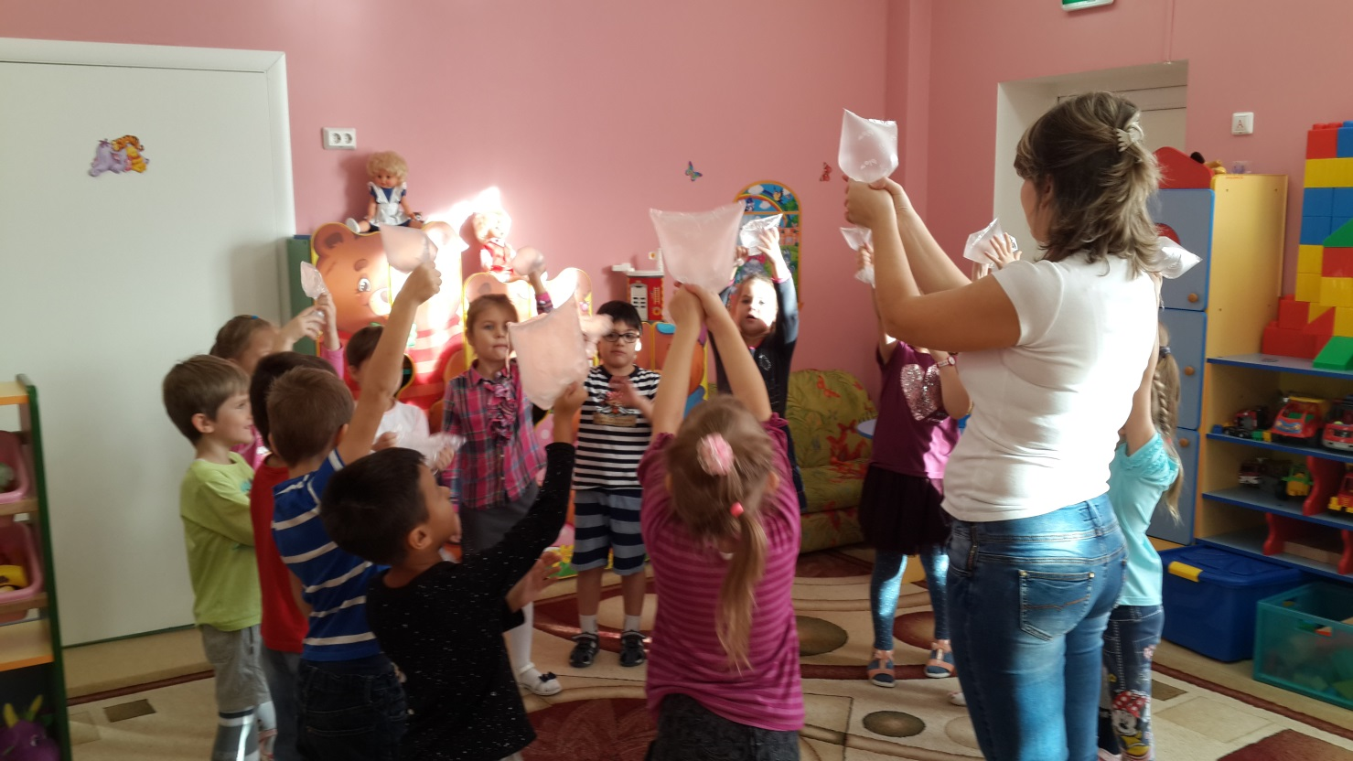
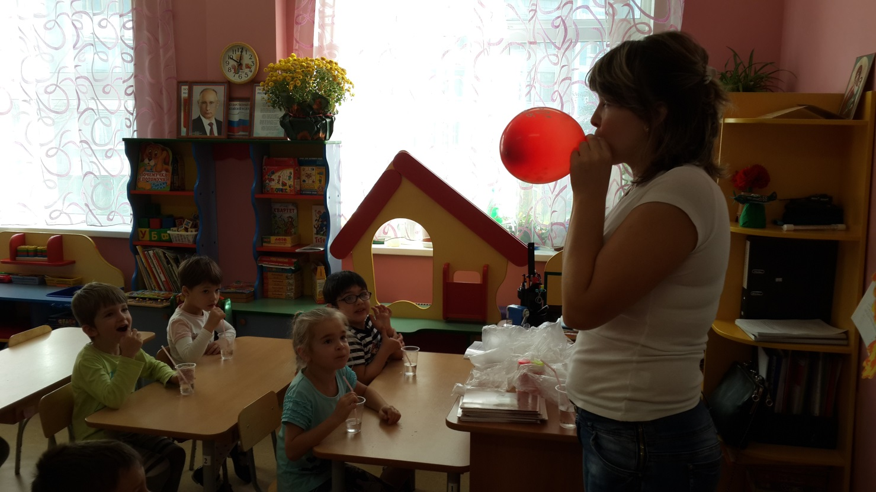
Опыт №2.
Воспитатель: А вот интересно как еще можно увидеть воздух. Я предлагаю взять стакан с водой и трубочку для коктейля. А теперь опустите трубочку в стакан и подуйте. Что вы видите? (пузырьки) А что это за пузырьки и как они получились? (это воздух).
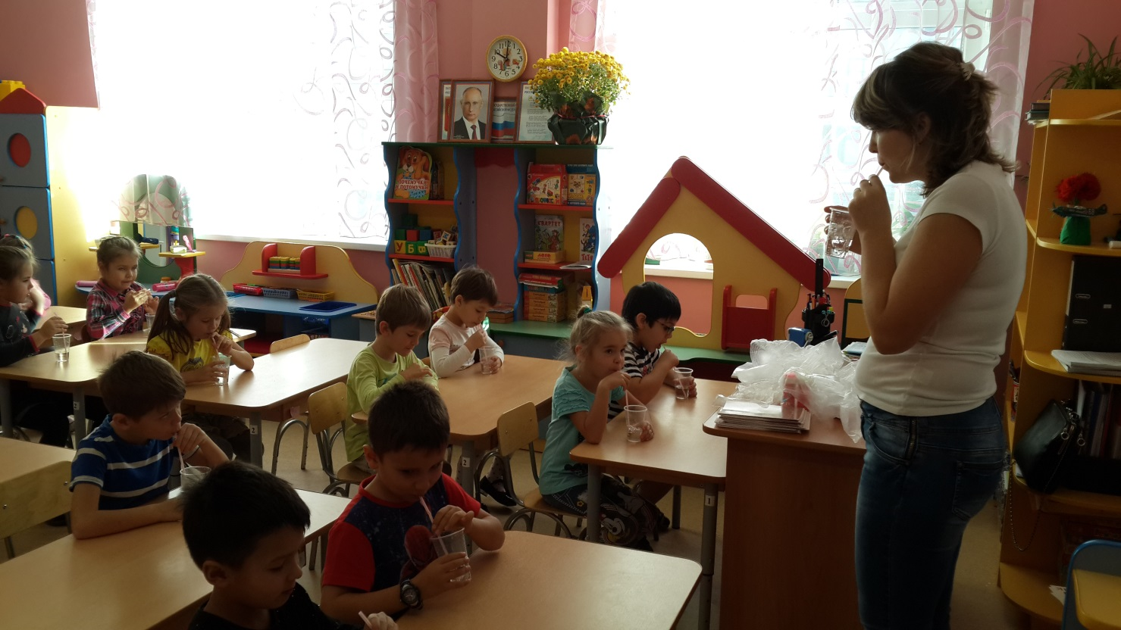
Правильно. Пузырьки – это воздух, который находился внутри нас. Мы сначала вдыхаем воздух через нос, а потом выдыхаем через трубочку в воду и получаются пузырьки.
Воспитатель: мы с вами раскрыли первый секрет воздуха – «Воздух повсюду, но он прозрачный, невидимый и бесцветный». И обозначим мы эти свойства вот такими схемами.
Воспитатель: Продолжаем открываем 2 конверт (весы). Что может обозначать эта картинка? Имеет ли воздух вес? Сейчас мы это проверим.
У нас есть два воздушных шарика, привязанные к палке. Что вы можете сказать о весе шаров (они весят одинаково). А теперь мы сдуваем один шарик. Что происходит? Конец палки поднимается вверх. Что это значит? Шарик без воздуха стал легче.
В.: это второй секрет воздуха – «Воздух имеет вес». Обозначим это схемой.
Опыт №3
В.: Открываем следующий конверт – движение. Правда ли что воздух двигается? Как мы можем почувствовать воздух? (ответы детей). Для того чтобы почувствовать воздух нужно привести его в движение. Нам нужен веер. Берем лист бумаги и начинам складывать его гармошкой. А теперь помашем на себя. Что вы чувствуете (ветерок). Правильно ветер – это движение воздуха.
Давайте поиграем «Ветер по морю гуляет…» .
Опускаем лодочку на воду и дуем на нее. Что происходит с лодочкой (она плывет). Если сильно подуем на лодочку – лодочка плывет …как? (быстро), если слабо подуем – лодочка плывет медленно. . почему лодочка плывет? Потому что мы дуем на нее и создаем движение воздуха.
Воспитатель: Так настоящие лодки тоже могут плыть благодаря ветру, который надувает их паруса.
Ребята, а какие вы знаете устройства, которые работают с помощью ветра. Расскажите о них.
- ветряная мельница
- парусная лодка
- воздушный змей
- планер, дельтаплан, параплан и др.
Молодцы!
Секрет воздуха - Движение воздуха – это ветер.
Физкультминутка.

Ветер веет над полями и качается трава, (дети качают поднятыми руками вправо-влево)
Облако плывет над нами, словно белая гора (поднимаются на носки и опускаются на всю стопу)
Ветер пыль над лесом гонит и деревья к низу клонит – (выполняют движения по тексту)
Вправо, влево, взад, вперед, а потом наоборот!
Мы взбираемся на холм, там немного отдохнем! (имитируют ходьбу
В.: Ребята, присаживайтесь на стульчики. Открываем следующий конверт – картинка нос зачеркнутый.
Правда ли что воздух не имеет запаха? (да)
Опыт №4
Сейчас мы с вами это узнает. Посмотрите у меня есть красивая баночка. Сейчас вы угадаете что в ней лежит. Давайте закроем глаза и втянем воздух. Чем пахнет? (конфетами, апельсинами, медом…). Ну-ка подставляете ладошки я сейчас буду насыпать. А где же конфеты? Ребята. Баночка пуста, а пахнет Как так происходит?.(ответы детей)
Воспитатель: Правильно, чистый воздух ничем не пахнет. Запах ему придают другие вещества, которые с ним соприкасались. Везде по разному пахнет, на улице один запах, в помещении другой, а это воздух виноват: присваивает себе чужие запахи.
Вот мы с вами раскрыли еще один секрет воздуха какой? «Воздух не имеет запаха».
Воспитатель: Без дыхания нет жизни. Но здоровье человека зависит не только от того как он дышит, но и каким воздухом. Как вы думаете воздух, которым мы дышим в городе, отличается от воздуха в лесу? (да)
Воспитатель: Да, отличается. В городе воздух загрязнен, пыльный, много машин. А в лесу воздух чистый. Почему? Деревья очищают воздух. Растения всасывают пыль и грязь их воздуха. Поэтому мы можем сделать вывод – чем больше растений вокруг нас, тем чище воздух. Необходимо беречь растения и деревья. Нужно чаще гулять в лесу.
Воспитатель: А еще, ребята, с помощью воздуха можно рисовать! Хотите попробовать? Я приглашаю вас сесть за столы. (На столах палитры с разведенной гуашью). Возьмите каплю гуаши и поместите ее на лист бумаги, а теперь дуйте на нее в трубочку, создавая любой образ.
Какие красивые картины у нас получились.
Воспитатель: (показывает мяч) Ребята как вы думаете, что внутри мяча? (воздух) В мяче спрятался воздух. Он заставляет мяч прыгать. Сейчас мы с вами будем передавать друг другу мяч и рассказывать, что нового вы узнали о воздухе, какие секреты мы с вами раскрыли. И как только мы назовем все секреты красивая коробочка откроется, и мы получим подарки. Можно пользоваться нашими подсказками.
ВОЗДУХ - по всюду, невидимый, прозрачный, бесцветный.
- не имеет запаха, он присваивает запах других веществ
- не имеет формы, он принимает форму того предмета в котором находится
- имеет вес
- это газ
- бывает горячий и холодный, горячий легче холодного.
-Молодцы, ребята, вы сегодня хорошо работали и за свои старания получаете награду.
Воспитатель читает стихотворение и раздает мыльные пузыри.
Если дунуть посильней,
Будет много пузырей!
Раз, два, три, четыре, пять,
Ни за что их не поймать.
Раз, два, три
Раз, два, три –
Мы пускаем пузыри.
Мыльные, воздушные,
Ветерку послушные.
Раз, два, три, четыре, пять,
Пузыри летят опять
Как красивы – посмотри! –
Мыльные пузыри.
Стайкой по ветру летят
И на солнышке блестят.
Взяли краски у зари
Эти чудо-пузыри!

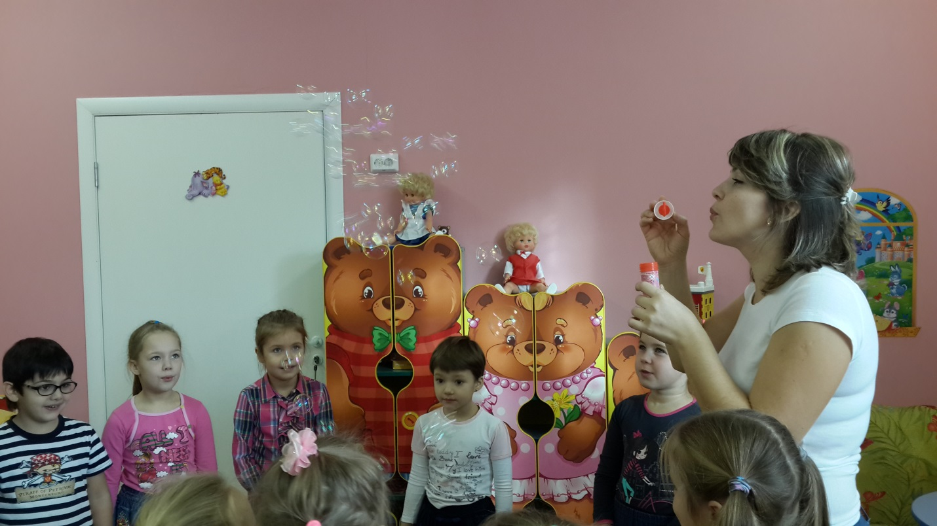

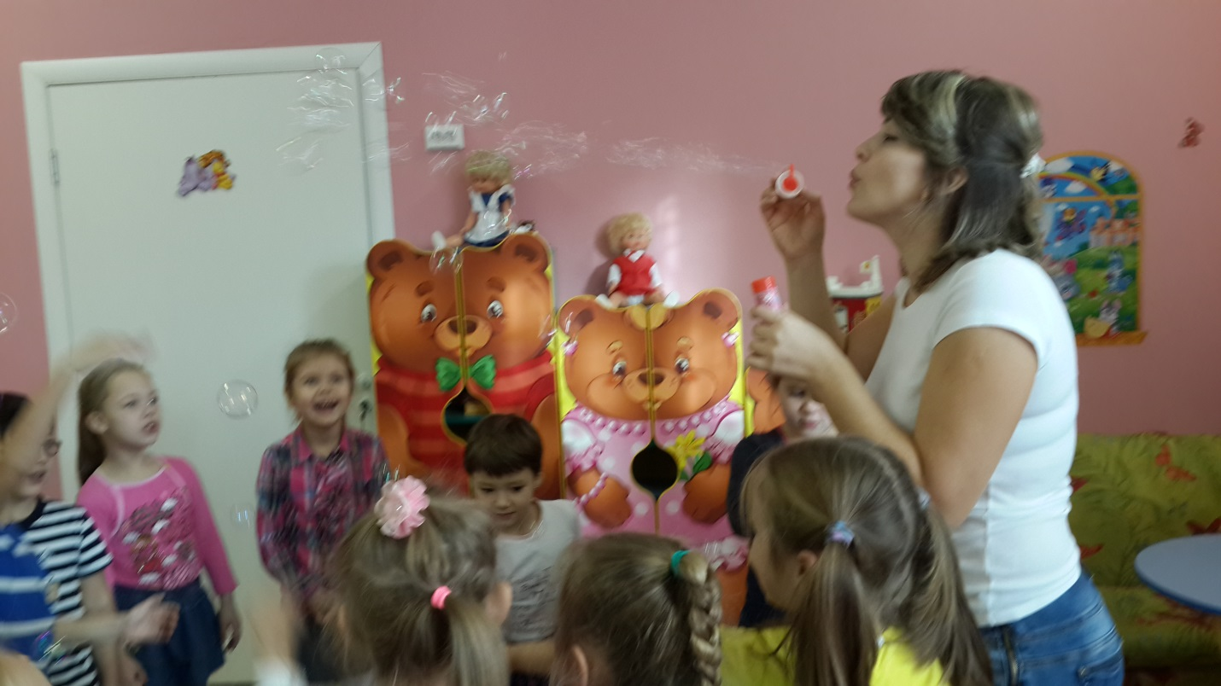
Рефлексия:
- Чем мы сегодня занимались?
-Что вам понравилось больше всего?
- Что нового узнали?

Самоанализ.
На мой взгляд все участники познавательно-экспериментальной деятельности остались довольны .У деток трудностей не возникало и мне было очень интересно заниматься. Считаю необходимым как можно чаще проводить подобные занятия.

